

**G07组**

**软件工程系列课程教学辅助网站**

**游客用例说明**



**G07组“软件工程系列课程教学辅助网站”游客用例说明**

**组长：林初煌**

**组员：黄令成、黄昕晰、陈宣帆、谢蕾**

|  |  |  |  |
| --- | --- | --- | --- |
| 文件状态： | | 负责人： | 陈宣帆 |
| [√] 草稿 | | 参与人： | 陈宣帆 |
| [ | ] 正式发布 | 当前版本： | 0.3 |
| [ | ] 正在修改 | 完成日期： | 2016-12-11 |

**跟踪记录**

|  |  |  |  |  |
| --- | --- | --- | --- | --- |
| **跟踪记录表** | | | | |
| 序号 | 修改日期 | 修改问题/建议描述 | 修改人 | 审核人 |
| 1 | 2016.11.20 | 游客用例说明v0.1 | 陈宣帆 | 林初煌 |
| 2 | 2016.11.27 | 游客用例修改v0.2 | 陈宣帆 | 林初煌 |
| 3 | 2016.12.11 | 删除字段列表v0.3 | 陈宣帆 | 林初煌 |
|  |  |  |  |  |
|  |  |  |  |  |

目录

一、用例图 4

二、游客注册相关 5

三、 游客浏览主界面相关 6

# 一、用例图

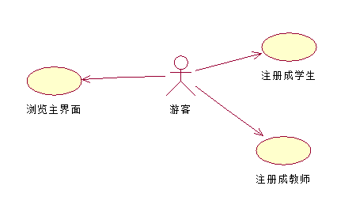

# 二、游客注册相关

**2.1 游客注册成学生**

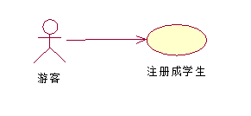

|  |  |
| --- | --- |
| 用例名称 | 游客注册成学生 |
| 标识符 | UC-V-01 |
| 用例描述 | 游客注册模块 |
| 优先级 |  |
| 参与者 | 游客 注册系统 |
| 状态 | 通过审查 |
| 前置条件 | 无 |
| 后置条件 | 游客注册成功 |
| 用例场景 | 游客点击注册按钮，填写注册信息，之后用例结束。 |
| 基本操作流程 | 1. 点击注册按钮 2. 填写注册相关信息 3. 管理员认证后成功注册成为学生，用例结束 |
| 可选操作流程 | 无 |
| 异常 | 1. 账号为空  2. 密码为空  3. 问题为空 |
| 输入 | 账号密码、设置的问题 |
| 输出 | 1. 系统提示注册时账号不能为空，要求重新输入   2. 系统提示注册时密码不能为空，要求重新输入  3. 系统提示注册时问题不能为空，要求进行设置  4. 系统提示游客注册成学生成功 |
| 被泛化的用例 | 无 |
| 被包含的用例 | 无 |
| 被扩展的用例 | 无 |
| 修改历史记录 | 修改时间：2016-12-11  修改人 ：陈宣帆 |

**2.2 游客注册成教师**

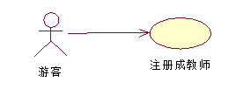

|  |  |
| --- | --- |
| 用例名称 | 游客注册成教师 |
| 标识符 | UC-V-02 |
| 用例描述 | 游客注册模块 |
| 优先级 |  |
| 参与者 | 游客 注册系统 |
| 状态 | 通过审查 |
| 前置条件 | 无 |
| 后置条件 | 游客注册成功 |
| 用例场景 | 游客点击注册按钮，填写注册信息，之后用例结束。 |
| 基本操作流程 | 1. 点击注册按钮 2. 填写注册相关信息 3. 管理员认证后成功注册成为教师，用例结束 |
| 可选操作流程 | 无 |
| 异常 | 1. 账号为空  2. 密码为空  3. 问题为空 |
| 输入 | 账号密码、设置的问题 |
| 输出 | 1. 系统提示注册时账号不能为空，要求重新输入   2. 系统提示注册时密码不能为空，要求重新输入  3. 系统提示注册时问题不能为空，要求进行设置  4. 系统提示游客注册成教师成功 |
| 被泛化的用例 | 无 |
| 被包含的用例 | 无 |
| 被扩展的用例 | 无 |
| 修改历史记录 | 修改时间：2016-12-11  修改人 ：陈宣帆 |

# 游客浏览主界面相关

**3.1 游客浏览主界面**

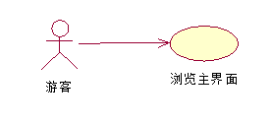

|  |  |
| --- | --- |
| 用例名称 | 游客浏览主界面 |
| 标识符 | UC-V-03 |
| 用例描述 | 游客浏览模块 |
| 优先级 |  |
| 参与者 | 游客 浏览系统 |
| 状态 | 通过审查 |
| 前置条件 | 无 |
| 后置条件 | 无 |
| 用例场景 | 游客未注册前只能浏览主界面，不能进行其他相关操作，之后用例结束。 |
| 基本操作流程 | 游客浏览主界面用例结束 |
| 可选操作流程 | 无 |
| 异常 | 无 |
| 输入 | 游客点击主界面上内容 |
| 输出 | 系统提示游客未进行注册，无法访问相关信息，要求先进行注册 |
| 被泛化的用例 | 无 |
| 被包含的用例 | 无 |
| 被扩展的用例 | 无 |
| 修改历史记录 | 修改时间：2016-12-11  修改人 ：陈宣帆 |